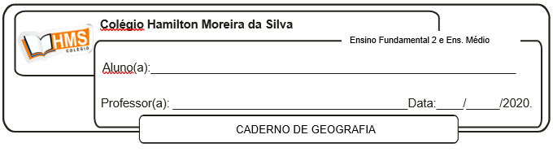

Correção da página 80 (1 ao 8).

1. O litoral do continente europeu tem várias penínsulas, arquipélagos e mares interiores.

2.

a) II

b) IV

c) I

d) III

3. Baixa natalidade e crescimento populacional estável.

4. Pelo Mar Mediterrâneo passam dezenas de embarcações com pessoas vindas da África em direção aos países europeus, pelo litoral do Mar Mediterrâneo.

5. Com a queda nas taxas de natalidade nos países europeus, os imigrantes que se deslocam para o continente representam uma importante parcela da população economicamente ativa, ocupando postos de trabalhos que na maioria das vezes exigem baixa qualificação profissional.

6. Os Montes Urais são uma cadeia de montanhas de formação muito antiga e constituiu durante a História uma barreira natural para povos da Europa e da Ásia.

7. a) Portugal e Espanha estão na Península Ibérica; Itália está na Península Itálica; Noruega e Suécia estão na Península Escandinava; uma pequena parte da Rússia, na Península de Kola; Grécia, na Península da Moreia; Albânia, Macedônia, Bulgária, Turquia, Kosovo, Bósnia e Romênia na Península Balcânica.

b) Islândia, Reino Unido, Irlanda, Chipre e Malta.

c) As Ilhas Baleares pertencem à Espanha, a Córsegapertence à França e a Sardenha pertence à Itália.

8. Os imigrantes provenientes de países desenvolvidos são os mais bem remunerados, por constituírem, no geral, mão de obra qualificada.